3.2.1 系统总体结构
社区门诊服务系统包括五个模块：用户管理模块、电子挂号管理模块、患者管理模块、专家医院推荐管理模块、药品管理模块。系统功能模块图如图3.1所示：
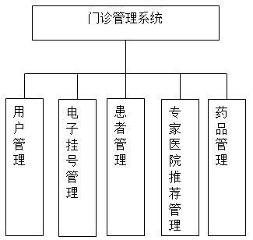

图3.2社区门诊服务系统功能模块图
为了提高系统的可移植性、可重用性、可维护性和可扩展性，社区门诊服务系统采用的是B/S架构的结构，也就是客户机不需要安装客户端软件通过使用网页浏览器既可以进入系统进行操作。

3.2.2 系统模块描述
系统模块的描述主要是通过使用文字去描述系统模块的功能和处理，而不是用图形描述。
1．用户信息管理模块
主要完成对系统的使用用户信息的管理与维护的功能，可以添加、修改或删除系统用户的功能。
2．电子挂号管理模块
电子挂号管理模块主要完成对患者的挂号管理的功能，可以按患者姓名查询患者挂号的信息，患者挂号信息包患者名称，挂号科室，挂号费用，病症描述，挂号日期等信息，工作人员也可以取消用户挂号的功能。
3．患者管理模块
患者管理模块主要完成对患者的诊疗情况进行添加、删除及修改的操作。记录患者的姓名，病症描述，过往病史，诊疗情况，联系电话等。
4．专家医院推荐管理模块
专家医院推荐管理模块主要完成对社区门诊诊疗不了的重大病症推荐相关的专家及医院的功能，记录着权威的各种病症的专家及医院信息，方便根据病症情况进行检索查询。
5．药品管理模块
主要完成医院药品信息的添加、修改及删除等操作。药品的基本信息包括药品编号、药品名称、价格、生产厂家、用法、功能及主治等信息，方便医院的工作人员查询检索药品的信息。
